گزارش پروژه درس داده کاوی

موضوع:
تحلیل و داده کاوی مجموعه داده باروری (Fertility)

اعضای گروه:
امیرعلی مظلومی، علی سپهرنیا

استاد درس:
دکتر زهره کریمی

تاریخ:
زمستان 1400

1) مجموعه داده:
1-1) کاربرد:
این مجموعه داده در حوزهی پزشکی، در رابطه با باروری میباشد. در سال 2013، صد داوطلب نمونهای از مایع اسپرم خود را تحویل دادند تا بر اساس معیار هایی تجزیه و تحلیل شود. غلظت اسپرم با داده های اجتماعی، عوامل محیطی، وضعیت سلامتی و عادات زندگی مرتبط است.

1-2) شرح صفات:
شماره صفت | نام صفت | معنای صفت | نوع صفت
1 | Season | فصلی که تحلیل انجام شده | numeric
2 | Age | سن داوطلب | numeric
3 | Childish Diseases | آیا داوطلب بیماری های کودکانه مثل آبله مرغان، سرخک، اوریون یا فلج اطفال داشته است؟ | numeric
4 | Accident | آیا داوطلب تصادف جدی داشته است؟ | numeric
5 | Surgery | آیا داوطلب جراحی داشته است؟ | numeric
6 | High Fever | آیا داوطلب در سال اخیر، تب شدید داشته است؟ | numeric
7 | Alcohol | میزان مصرف الکل | numeric
8 | Smoking | میزان مصرف سیگار | numeric
9 | Number Of Sitting Hours | تعداد ساعات نشستن در روز | numeric
10 | Class  (N-O) | تشخیص طبیعی بودن مایع(N) یا تغییر یافته بودن(O) آن (کلاس مورد نظر) | nominal

در این مجموعه داده 2 برچسب وجود دارد. برچسب N که نشان دهنده طبیعی بودن مایع اسپرم و برچسب O که نشان دهنده تغییر یافته بودن مایع اسپرم میباشد.
1-3) شرح مقادیر صفات در مجموعه داده آموزشی:
نام صفت | شرح مقادیر
Season | زمستان (1-)  بهار (0.33-)  تابستان (0.33)  پاییز (1)
Age | 18 تا 36 سال (0 تا 1)
Childish Diseases | بیماری کودکانه داشته (0)  بیماری کودکانه نداشته (1)
Accident | تصادف جدی داشته (0)  تصادف جدی نداشته (1)
Surgery | جراحی داشته (0)  جراحی نداشته (1)
High Fever | در کمتر از 3 ماه گذشته تب شدید داشته (1-)  بیشتر از 3 ماه گذشته تب شدید داشته (0)  تب شدید نداشته (1)
Alcohol | چند بار در روز، هر روز، چند بار در هر هفته، یک بار در هفته، به سختی یا هرگز (0 تا 1)
Smoking | هرگز (1-)  گهگاهی (0)  روزانه (1)
Number Of Sitting Hours | 16 ساعت (0 تا 1)
Class | طبیعی بودن مایع (N)  تغییر یافته بودن مایع (O)

نکته:‌ در این مجموعه داده، توزیع داده ها در دسته های گوناگون متعادل نیست زیرا از 100 نمونه، 88 نمونه متعلق به کلاس N و فقط 12 نمونه متعلق به کلاس O میباشد.
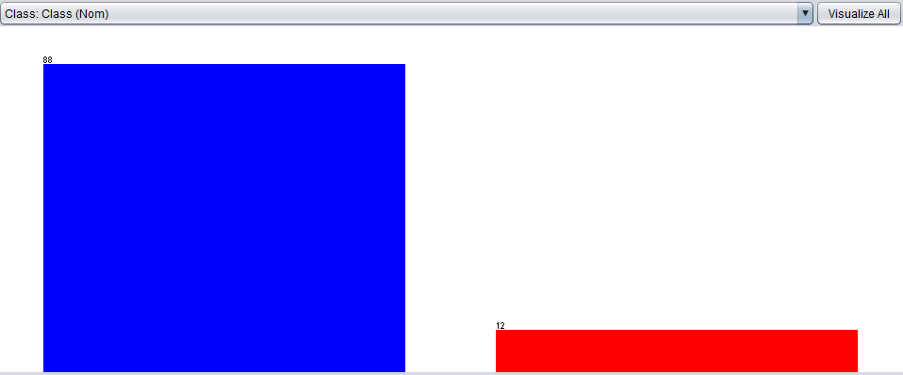

2) شناخت داده:
2-1) نمودار هیستوگرام صفات و دسته قبل از نرمال سازی:

Season
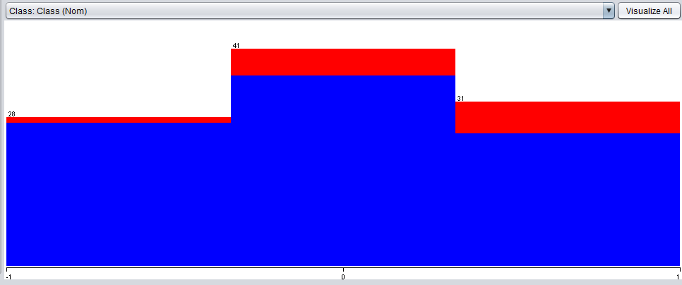

Age
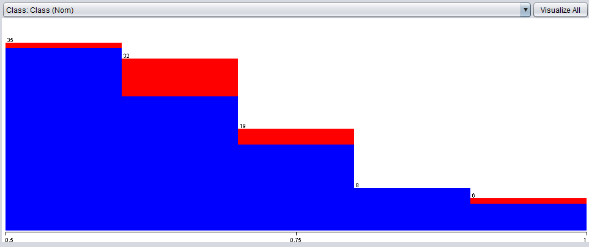

Childish Diseases
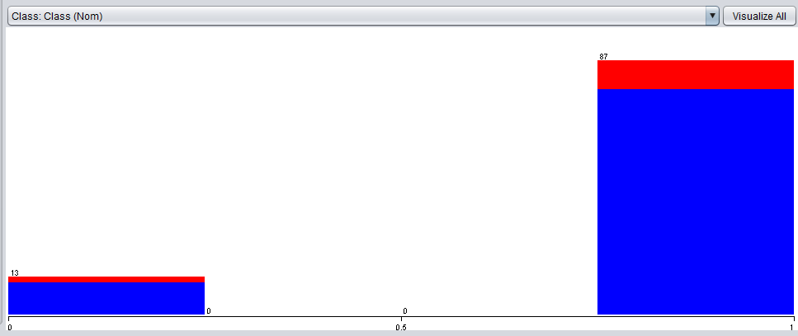

Accident
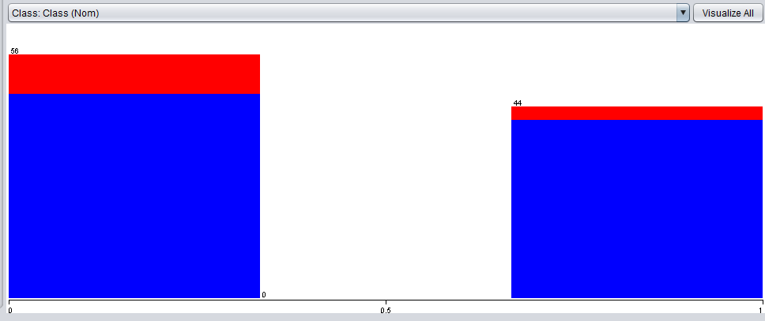

Surgery
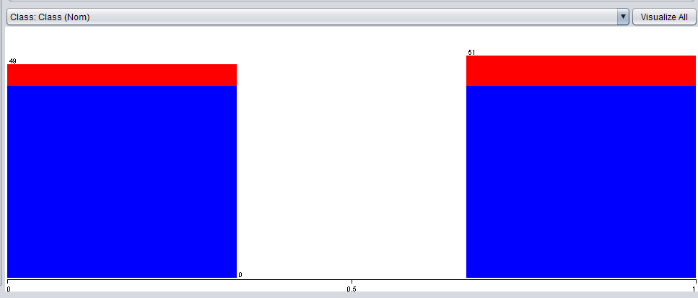

High Fever
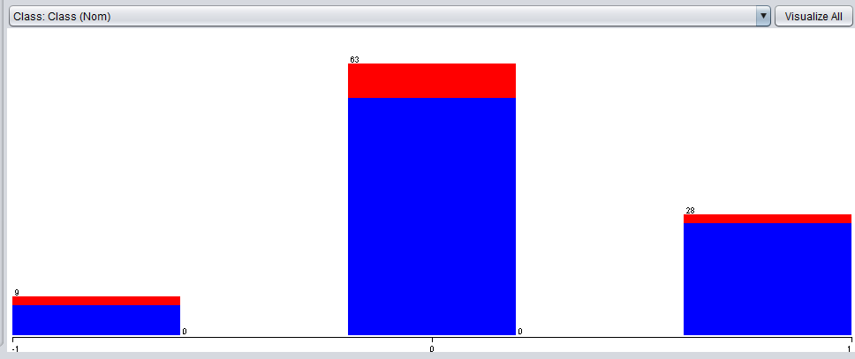

Alcohol
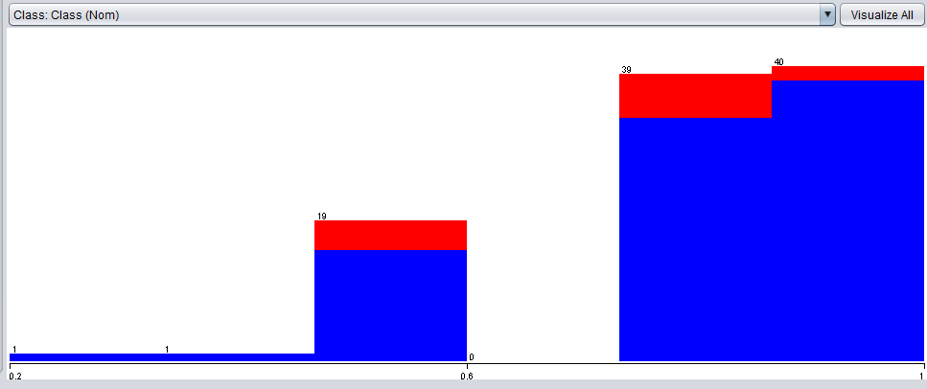

Smoking
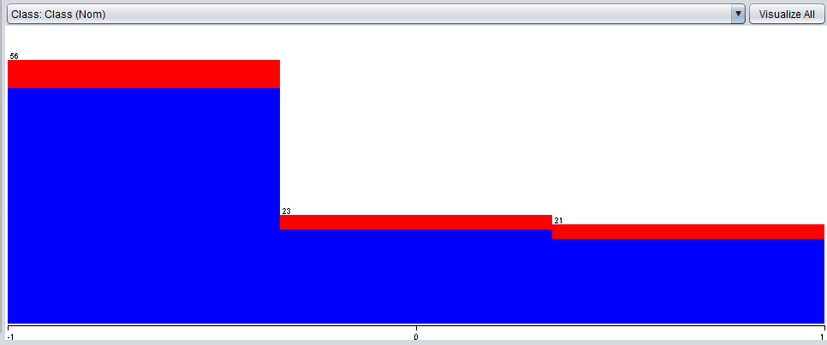

Number Of Sitting Hours
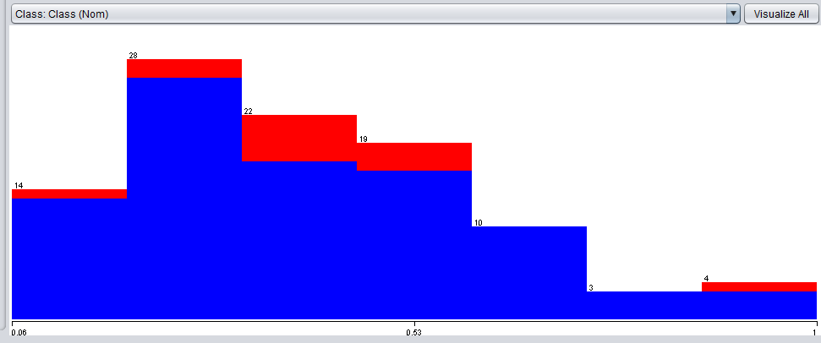

Class (دسته)
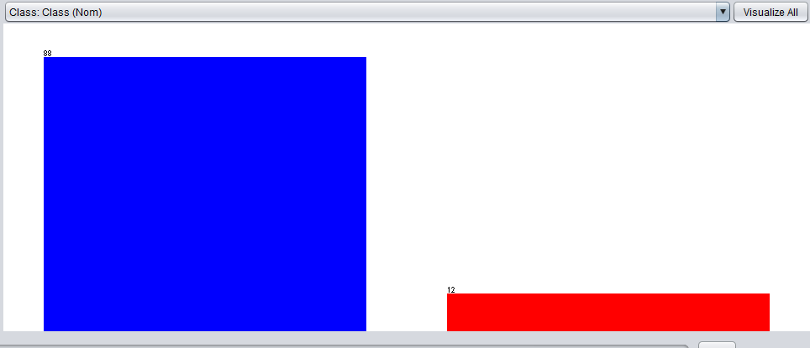
2-2) نمودار هیستوگرام صفات و دسته بعد از نرمال سازی:

Season
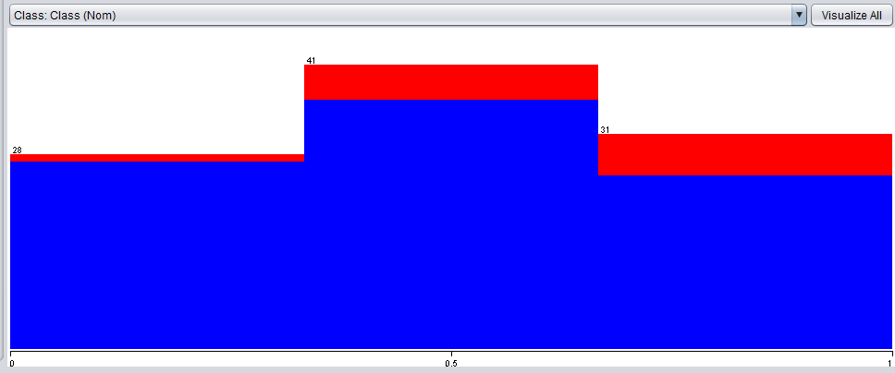

Age
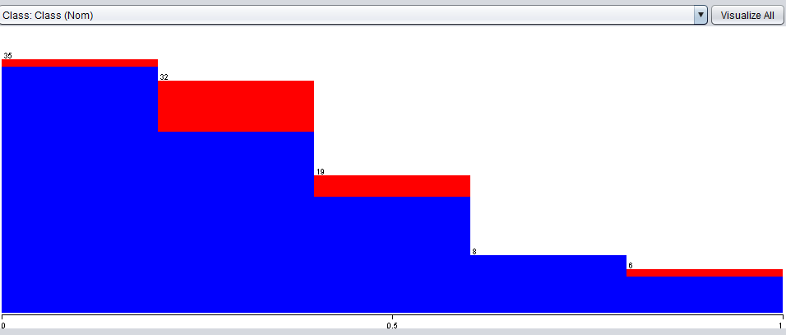

Childish Diseases
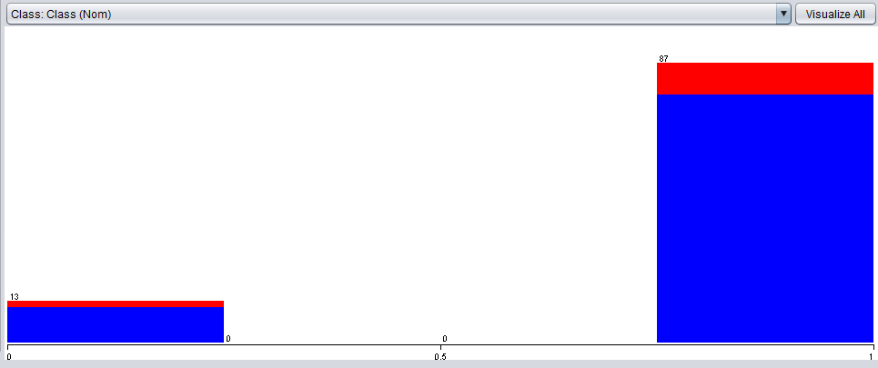

Accident
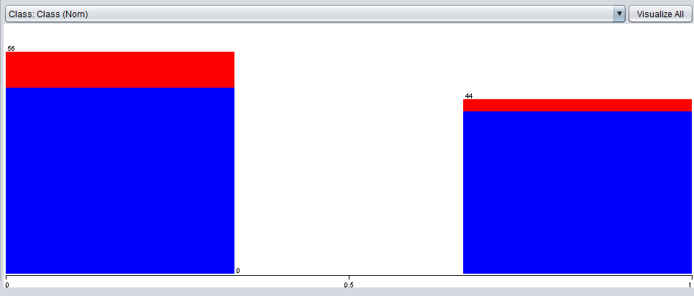
Surgery
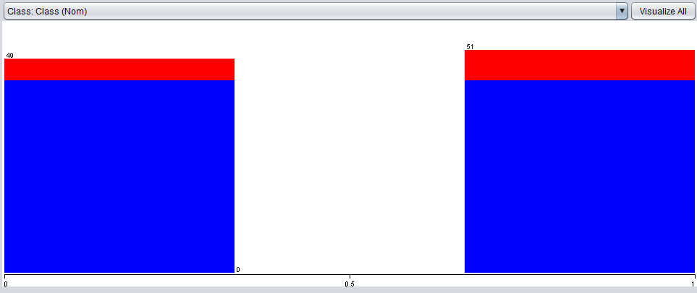

High Fever
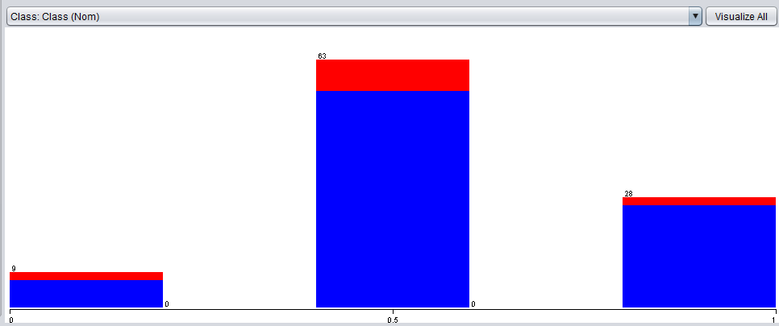

Alcohol
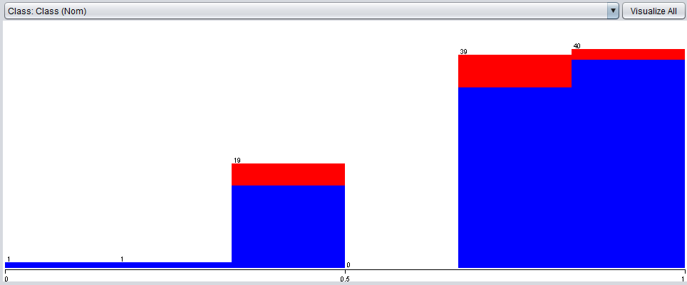

Smoking
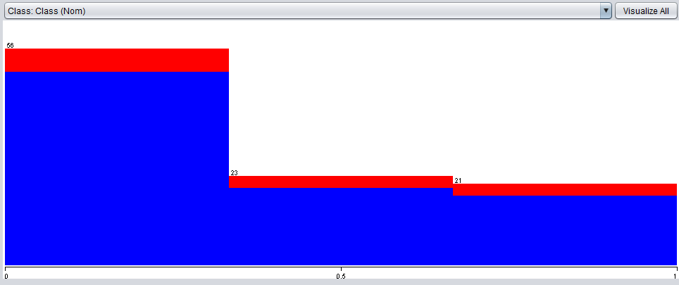
Number Of Sitting Hours
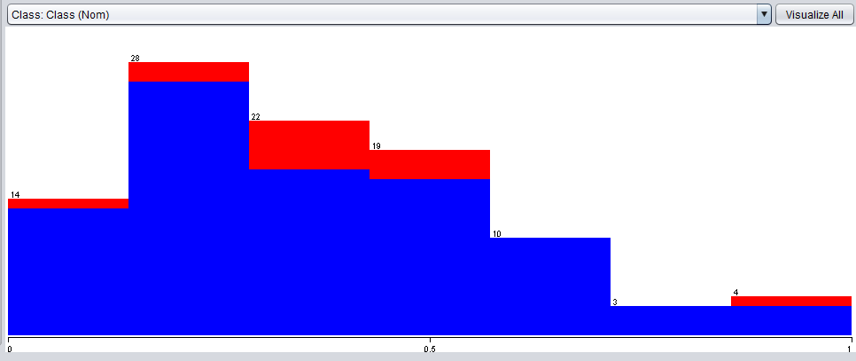

Class (دسته)
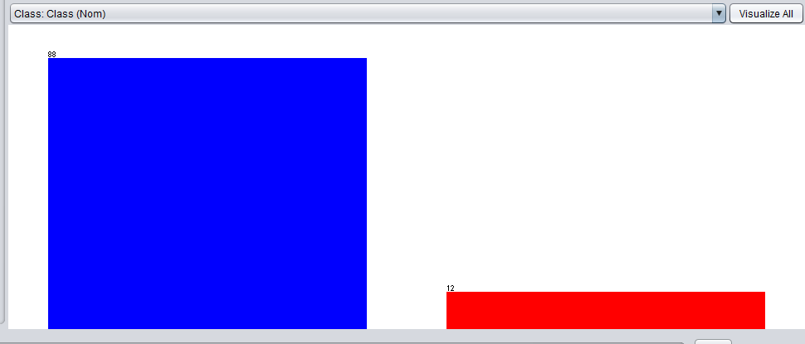
3) گام های پیش پردازشی:
3-1) نرمال سازی صفات عددی با استفاده از :min-max
برای نرمال سازی از خود نرم افزار Weka استفاده کردهایم. در تب preprocess، در قسمت Filter، از Choose منوی filters را انتخاب کرده سپس از زیر منوی unsupervised، attribute را انتخاب کرده و در نهایت پیش پردازشی که مدنظر هست را انتخاب میکنیم(Normalize) و زمانی که انتخاب شد میتوان در نواری که جلوی Choose قرار دارد کلیک کرده و در آنجا مقدار min و max را مشخص کنیم. (scale, translation)
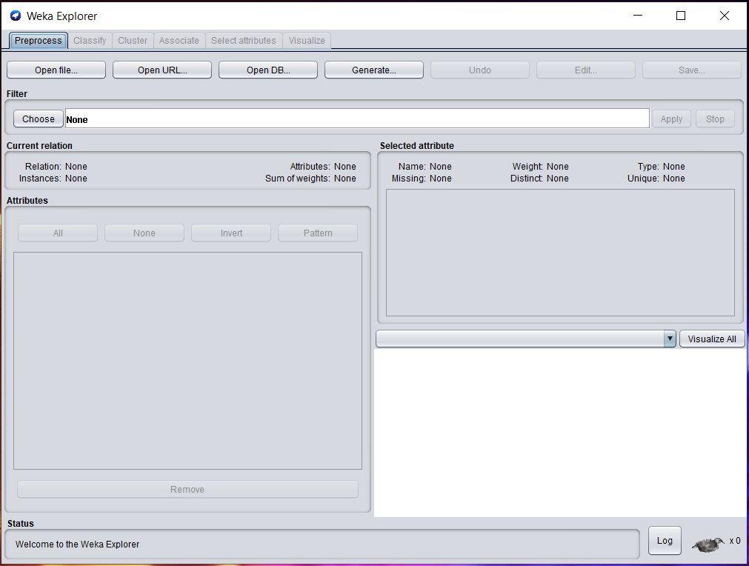

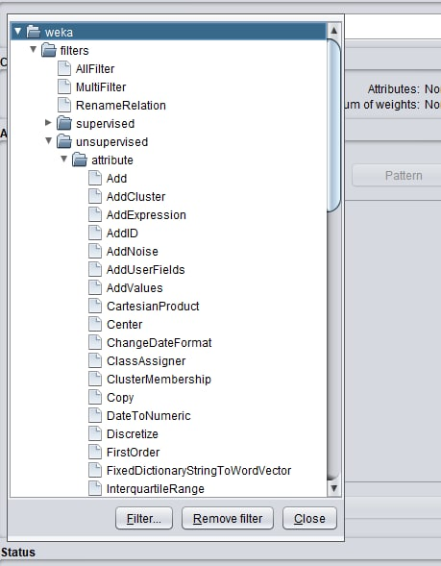
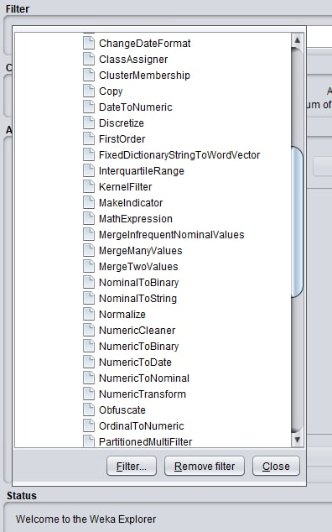

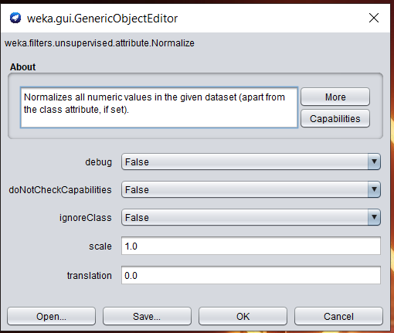
حالا تمامی صفات مقادیرشان در بازه 0 تا 1 است. برای نمونه، صفت Smoking را قبل و بعد از نرمال سازی در تصاویر پایین میبینیم:
قبل از نرمال سازی
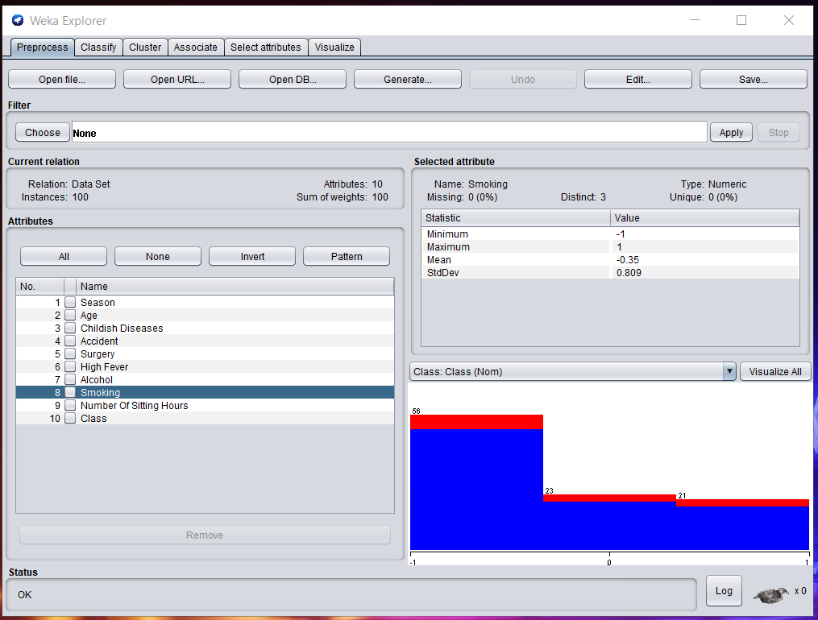

بعد از نرمال سازی
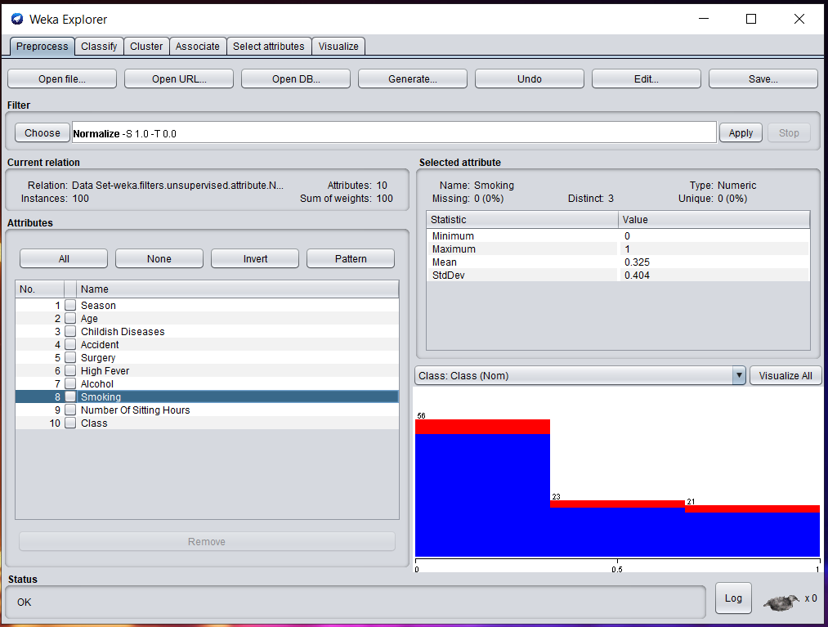

3-2) انتخاب ویژگی های مناسب:
در این پروژه برای هر 5 الگوریتم دسته بندی، الگوریتم یک بار با تمامی صفات اجرا میشود و یک بار با حذف ویژگی هایی که اهمیت کمتری دارند. برای انتخاب ویژگی از الگوریتم WrapperSubsetEval با متد BestFirst استفاده میکنیم؛ بنابراین در خروجی ترتیب و اولویت صفات را داریم:
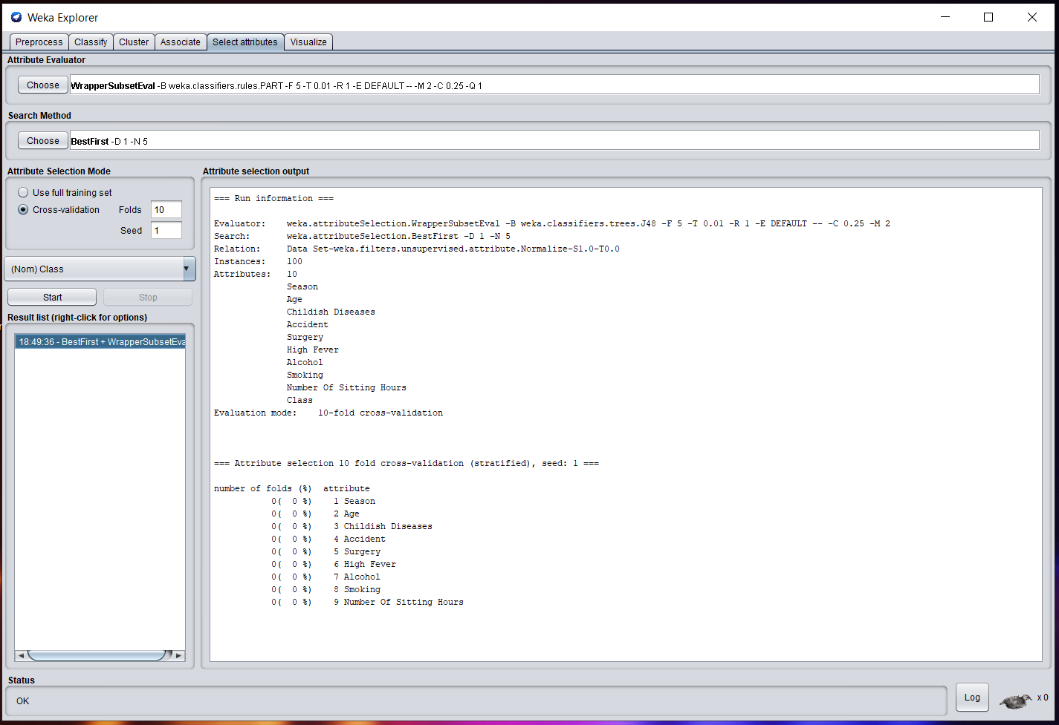

طبق خروجی بالا، صفات به ترتیب اهمیت در جدول زیر لیست شدهاند:
شماره | نام صفت
1 | Season
2 | Age
3 | Childish Diseases
4 | Accident
5 | Surgery
6 | High Fever
7 | Alcohol
8 | Smoking
9 | Number Of Sitting Hours

طبق جدول بالا، اگر سه ویژگی کم اهمیت تر را بخواهیم حذف کنیم، آن سه ویژگی تعداد ساعات نشستن در روز، میزان مصرف سیگار و میزان مصرف الکل میباشد. بنابراین زمانی که میخواهیم برای بار دوم از الگوریتم های دسته بندی خروجی بگیریم، این سه صفت را حذف میکنیم.
3-3) نحوه عملکرد الگوریتم :WrapperSubsetEval
هدف از انتخاب ویژگی این است که ویژگی هایی را داشته باشیم که برای دسته بندی مناسب باشد. در روش های مبتنی بر فیلتر، Task ما در نظر گرفته نمیشود، یک سری فیلتر و ملاک وجود دارد که بر اساس این ها، صفت ها برای انتخاب شدن ارزیابی میشوند. اما در روش های مبتنی بر Wrapper، Task ما (Task داده کاوی که نهایتا مدنظر ما است) هم در نظر گرفته میشود. ویژگی هایی که انتخاب میشود، بررسی میشود که آیا الگوریتم مورد نظر روی این زیر مجموعه صفاتی که انتخاب شده به جواب خوبی میرسد یا خیر. دیتا آموزشی ای وجود دارد که از آن استفاده میکند. اگر الگوریتم به جواب خوبی نرسد یک سری ویژگی های دیگر را انتخاب میکند. تصویر زیر شمایی از نحوه کارکرد این الگوریتم را نمایش میدهد.
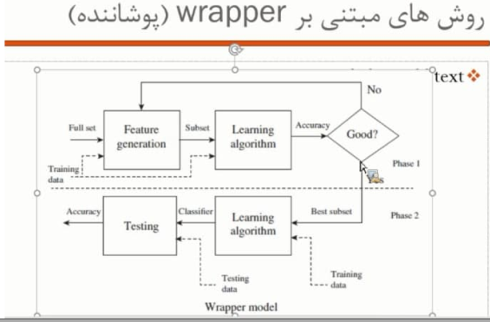

4) دسته بندی:
4-1) مقایسه کارایی الگوریتم ها روی مجموعه داده:
Method | Without Feature Selection |  |  |  | With Feature Selection
Method | Accuracy | Precision | Recall | F1 | Accuracy | Precision | Recall | F1
PART | %88 | 0.856 | 0.880 | 0.862 | %89 | 0.879 | 0.890 | 0.883
J48 | %85 | 0.771 | 0.850 | 0.809 | %86 | 0.772 | 0.860 | 0.814
Bagging | %88 | 0.774 | 0.880 | 0.824 | %88 | 0.774 | 0.880 | 0.824
Random Forest | %86 | 0.826 | 0.860 | 0.839 | %86 | 0.839 | 0.860 | 0.848
Naive Bayesian | %88 | 0.774 | 0.880 | 0.824 | %88 | 0.774 | 0.880 | 0.824

الگوریتم PART عملکرد بهتری دارد. زمانی که 3 تا از صفات ها را حذف کردیم عملکرد این الگوریتم بهتر نیز شد.

4-2) مفهوم پارامتر های بهترین الگوریتم از نظر عملکرد:
پارامترها | مفهوم پارامترها
Batch Size | تعداد نمونه هایی که قرار است روی آنها پردازش انجام شود تا کلاس آنها پیش بینی شود.
Binary Splits | آیا هنگام ساخت زیر درخت ها از تقسیم های باینری روی ویژگی های اسمی استفاده شود یا خیر.
Confidence Factor | استفاده از ضریب اطمینان برای هرس کردن (مقادیر کوچکتر باعث هرس بیشتر میشود)
Debug | اگر روی true تنظیم شود، دسته بند ممکن است اطلاعات بیشتری را به کنسول ارسال کند.
Do Not Check Capabilities | در صورت تنظیم، قابلیت های دسته بند قبل از دسته بندی بررسی نمیشود (برای کاهش زمان اجرا با احتیاط استفاده کنید)
Do Not Make Split Point Actual Value | اگر true باشد، نقطه تقسیم به یک مقدار داده واقعی منتقل نمیشود. این میتواند سرعت قابل توجهی را برای مجموعه داده های بزرگ با ویژگی های عددی ایجاد کند.
Min Num Obj | حداقل تعداد نمونه در هر قانون
Num Decimal Places | تعداد ارقام اعشاری که برای خروجی اعداد در مدل استفاده میشود.
Num Folds | تعداد داده های مورد استفاده برای هرس با خطای کاهش یافته را تعیین میکند. از مقداری که برای این پارامتر ست میشود یکی برای هرس و بقیه برای رشد قوانین استفاده میشود.
Reduce Error Pruning | آیا به جای هرس C.4.5 از هرس با خطای کاهش یافته استفاده شود یا خیر.
Seed | متغیر مورد استفاده برای تصادفی کردن داده ها زمانی که هرس با خطای کاهش یافته استفاده میشود.
Unpruned | آیا هرس انجام شود؟
Use MDL Correction | آیا تصحیح MDL هنگام یافتن تقسیمات روی ویژگی های عددی استفاده شود یا خیر؟

4-3) مقدار پایهی در نظر گرفته شده برای پارامتر های الگوریتم PART:
پارامترها | مقدار اولیه (پیش فرض)
Batch Size | 100
Binary Splits | False
Confidence Factor | 0.25
Debug | False
Do Not Check Capabilities | False
Do Not Make Split Point Actual Value | False
Min Num Obj | 2
Num Decimal Places | 2
Num Folds | 3
Reduce Error Pruning | False
Seed | 1
Unpruned | False
Use MDL Correction | True

4-4) تغییر پارامترها:
پارامتر هایی که باید مقادیر آنها را تغییر بدهیم:
Confidence Factor, Min Num Obj, seed
در جداول زیر به هر پارامتر مقادیر مختلفی دادیم تا به ازای آن مقدار، خروجی الگوریتم مشخص شود. برای هر پارامتر وقتی مقدار آن را تغییر میدهیم، دو پارامتر دیگر مقدارشان همان مقدار پیش فرض میباشد.
F1 | Recall | Precision | Accuracy | مقدار | Confidence Factor
0.883 | 0.890 | 0.879 | 0.89 | 0.25 | Confidence Factor
0.883 | 0.890 | 0.879 | 0.89 | 0.35 | Confidence Factor
0.883 | 0.890 | 0.879 | 0.89 | 0.45 | Confidence Factor
0.883 | 0.890 | 0.879 | 0.89 | 0.55 | Confidence Factor
0.883 | 0.890 | 0.879 | 0.89 | 0.65 | Confidence Factor
0.883 | 0.890 | 0.879 | 0.89 | 0.75 | Confidence Factor

F1 | Recall | Precision | Accuracy | مقدار | Min Num Obj
0.883 | 0.890 | 0.879 | 0.89 | 2 | Min Num Obj
0.841 | 0.850 | 0.833 | 0.85 | 1 | Min Num Obj
0.883 | 0.890 | 0.879 | 0.89 | 3 | Min Num Obj
0.899 | 0.910 | 0.899 | 0.91 | 4 | Min Num Obj
0.899 | 0.910 | 0.899 | 0.91 | 5 | Min Num Obj
0.860 | 0.890 | 0.869 | 0.89 | 6 | Min Num Obj

F1 | Recall | Precision | Accuracy | مقدار | Seed
0.883 | 0.890 | 0.879 | 0.89 | 1 | Seed
0.883 | 0.890 | 0.879 | 0.89 | 2 | Seed
0.883 | 0.890 | 0.879 | 0.89 | 3 | Seed
0.883 | 0.890 | 0.879 | 0.89 | 4 | Seed
0.883 | 0.890 | 0.879 | 0.89 | 5 | Seed
0.883 | 0.890 | 0.879 | 0.89 | 6 | Seed

طبق خروجی های بالا، زمانی که Min Num Obj را برابر با 4 یا 5 قرار میدهیم، الگوریتم PART بهترین خروجی را دارد. (مقدار پارامتر های Confidence Factor و Seed به ترتیب 0.25 و 1 میباشد یعنی همان مقدار پیش فرض شان)

4-5) تحلیل نمودار های تغییر پارامتر الگوریتم PART:
همان طور که نمودار ها نمایش میدهند، با تغییر پارامتر های Confidence Factor و Seed
میزان Accuracy، Precision، Recall و F1 تغییری نمیکند. در پارامتر Min Num Obj به ازای مقادیر 1 تا 5، معیار های عملکرد دسته بند روند صعودی و به ازای مقدار 6 روند نزولی خواهد داشت به طوری که در Precision و F1 کاهش قابل ملاحظه ای مشاهده میشود.
) نتیجه گیری:5
طبق خروجی های بدست آمده، الگوریتم PART از بقیه الگوریتم ها بهتر عمل میکند. زمانی که با Feature Selection الگوریتم را اجرا میکنیم عملکرد آن بهتر نیز میشود. در حالتی که از Feature Selection استفاده شده، اگر مقدار پارامتر Min Num Obj را برابر با 4 یا 5 قرار دهیم، بهترین نتایج را در خروجی نمایش میدهد.



